Révision – Test Module 4b
Sciences 9e

- Déterminer les dangers que présentent des appareils électriques et distinguer les activités qui sont sécuritaires de celles qui ne le sont pas;

- Expliquer le fonctionnement d’une génératrice à courant continu (dynamo) et à courant alternatif (alternateur). Il faut connaître les parties des deux types de génératrice et pouvoir expliquer le rôle de chacune de ces composantes;

- Nommer des conducteurs et des isolants et comparer la résistance de différents matériaux à la circulation de l’électricité (p.ex. comparer la résistance d’un fil de cuivre (excellent conducteur) à celle d’un fil de nichrome (haute résistance));

- Expliquer les facteurs qui influencent la résistance d’un fil électrique (p.ex. la longueur du fil, la superficie, la température et la composition du fil);

- Qu’est-ce que la différence entre un disjoncteur et une fusible ?

- Décrire le fonctionnement d’un rhéostat;

- Calculer la résistance, la tension et le courant dans des circuits simples d’après la loi d’Ohm;

V

I R

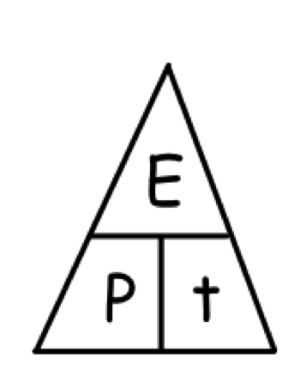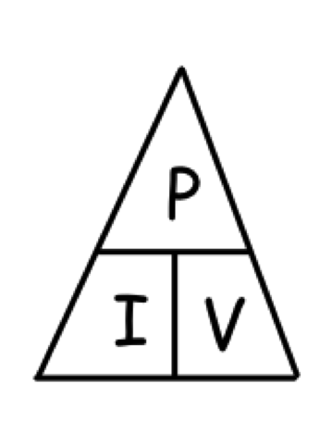

- Indiquer la forme de l’énergie à son entrée dans un dispositif ou système et à sa sortie;

- Calculer le rendement énergétique d’un dispositif en comparant l’énergie utile de sortie à l’énergie d’entrée totale, en se servant de la formule :

% de rendement = E_{utile} x 100
E_{totale}

- Indiquer diverses sources d’énergie électrique, tels le pétrole, le gaz naturel, le charbon, la biomasse, le vent, l’hydro, le soleil, la géothermie et nucléaire;

- Définir les formes d’énergies suivantes : mécanique, thermique, chimique, électrique et lumineuse;

- Expliquer la différence entre une énergie renouvelable et une énergie non-renouvelable;

- Cerner les sous-produits (pollutions) de la production d’électricité et leurs effets sur l’environnement (p.ex. indiquer les sous-produits de l’exploration d’une centrale thermique alimentée au charbon et leurs effets possibles);

- Donner des exemples des avantages les répercussions des installations électriques et de l’emploie de l’électricité;

- Évaluer divers électrodes, électrolytes et concentrations électrolytiques utilisés pour la conception de différents modèles de piles (p.ex. pile galvanique, pile sèche, pile primaire, pile secondaire et pile de Volta);

- Vous devez retenir que les solutions contenant des composés moléculaires ne conduisent pas ou beaucoup moins l’électricité que les solutions contenant des composés ioniques. La meilleure solution conductrice étant une solution acide. Plus cette solution est acide, plus elle conduira l’électricité.

